« Знакомим малышей с домашними

и дикими животными»

Тема: «Животные рядом с людьми»

# Цель: Формирование представления о домашних животных и их детёнышах, их внешнем виде, роли животных в жизни человека.

# Образовательные задачи:

-учить детей различать взрослых животных и их детёнышей;

-способствовать формированию звуковой выразительности речи:

- произнесению звукоподражаний громко, тихо;

-учить отгадывать загадки;

-закреплять умение строить фразу из 3-5 слов.

# -закреплять понятия большой и маленький

# Развивающие задачи:

# -развивать воображение, любознательность, память и мышление детей;

# -повышать речевую активность детей;

# -развивать умение отвечать на вопросы;

# -развивать зрительное восприятие.

# Воспитательные задачи:

# -учить внимательно, слушать воспитателя, отвечать на вопросы;

# - вызывать эмоциональный отклик;

# - воспитывать бережное отношение к животным.

**Образовательная область**: познавательное развитие, речевое развитие, художественно-эстетическое развитие, физическое развитие, социально-коммуникативное развитие.

**Предварительная работа:** Беседы о домашних животных; загадывание загадок о животных; рассматривание иллюстраций и дидактического материала о домашних животных; . Чтение «Коза-дереза», «Козлята и волк», «Курочка- ряба »,Е. Чарушин «Про Тюпу», В. Сутеев «Кто сказал мяу?», «Цыплёнок и утёнок», С. Михалков «Котята», Е. Благинина «Котёнок», С.Маршак «Усатый-полосатый», В.Берестов «Курица с цыплятами». Проговаривание потешки «Как у нашего кота» .Заучивание «Я люблю свою лошадку», «Киска, киска, киска брысь» разучивание пальчиковых гимнастик о животных; разучивание подвижных игр о животных; чтение сказок: «Колобок», Лиса и заяц», «Волк и козлята»; дидактические игры «Кто, что ест?», «Кто, где живет?»; рисование животных по трафаретам.

**Демонстрационный материал:** игрушки животных, иллюстрации и наглядные пособия про животных, макет двора домашних животных, аудиозапись с голосами животных, альбомный лист, карандаши.

**Виды деятельности :** игровая, познавательно- исследовательская, коммуникативная, музыкальная, двигательная.

**Ход занятия:**

Мотивация.

Дети садятся на стульчики . Звучит веселая музыка, появляется лисичка (игрушка-лисичка).

Лисичка: Здравствуйте, ребята!

Шла я лесом по дорожке,

Наклонилась я немножко,

Вижу, на лесной опушке,

Бегают домашние зверюшки,

Плачут, к бабушке хотят.

Ребята помогите вернуть домашних животных бабушке.

Основная часть.

Воспитатель: Ребята ,поможем домашним животным вернуться домой?

Дети: Да.

Воспитатель: А чтобы узнать, кого мы будем искать, нужно отгадать загадки.

Лупоглазые глаза.

Ходит по поляне.

Травку ест, из лужи пьет,

Молоко она дает! (Корова)

Воспитатель: Правильно, корова.

Ребята, а как мычит корова?

Дети громко: «Му-у-у».

Воспитатель: А рядом с коровой кто?

Дети: Ее детеныш теленок.

Воспитатель: Как кричит теленок?

Дети на высоких тонах: «му-у»

Воспитатель: Корова какая?

(большая)

Воспитатель: А теленок какой?

(маленький)

Воспитатель: Корова как кричит?

(громко)

Воспитатель: А теленок как?

(тихо)

Ребята чтобы вернуть корову домой нам нужно выполнить задание.

**Дидактическая игра «Проведи корову по дорожке» Приложение 2**

- Вот перед вами картинка. Вот прямоугольник — дом коровы. Поставьте корову в этот домик. Вот прямоугольник — дом коровы. Поставьте корову в этот домик. Наступило утро. Петушок закукарекал: Кукареку! Вышла корова из домика и пошла по дорожке. Проведите корову по дорожке. Вот пришла корова к озеру водицы попить. Потрогайте пальчиками озеро — синий круг. Пусть коровушка напьется. А теперь корова захотела покушать. Давайте посадим для нее цветы. Берите цветочки и выкладывайте их сверху на зеленые круги. Сколько цветов вы посадили? Много цветов. Кушай коровушка. Покушала и пошла домой. Проведите корову по дорожке до ее дома. Отдыхай, коровушка.

Воспитатель: Слушаем вторую загадку.

Для меня конюшня - дом. Угости меня овсом!

Грива вьется за спиной, не угонишься за мной! (Лошадка)

Воспитатель протяжно произносит звук и-и-и. Так лошадь зовет своего детеныша.

-Как лошадь зовет своего детеныша?

(хоровые и индивидуальные ответы)

Воспитатель: А кто детеныш лошади?

(жеребенок)

Воспитатель: Посмотрите, мама лошадь большая, а ее детеныш-жеребенок какой? (маленький). И кричит она тихо. Как кричит жеребенок? (ответы детей).

Воспитатель: Правильно, ребята. Вы разгадали все загадки, и выполнили все задания. Какие вы молодцы. Вот и вернули мы всех домашних животных домой..

- А сейчас, физкультминутка!

**Физкультминутка "Лошадка"**

Цок, цок, цок, цок! (Детки поочередно топают ножками - то одной, то другой)  
Я лошадка - серый бок! (Повороты, ручки на талии )  
Я копытцем постучу, (Ходьба на месте.)  
Если хочешь - прокачу! (Легкий бег на месте.)  
Посмотри, как я красива,  
Хороши и хвост и грива. (Взмахи ручками в одну и в другую сторону - показывают какая красивая лошадка)  
Цок, цок, цок, цок,  
Я лошадка - серый бок! (Детки кружатся на месте)

Закончить стихотворение можно легким бегом по кругу друг за другом.

Воспитатель: Слушаем третью загадку.

Любит желуди на завтрак.

Любит спинку почесать,

После дождика на травке

Или в луже полежать! (Свинья)

Воспитатель: А как кричит свинья?

Дети: Хрю-хрю!

Воспитатель: Это кого она зовет?

(сыночка, ребенка, детеныша)

Воспитатель: Кто ее детеныш?

(поросенок)

Воспитатель: Мама-свинка какая?

(большая)

Воспитатель: А поросенок какой?

(маленький)

Воспитатель: Как кричит поросенок?

Дети тихонько: хрю-хрю.

На доску выставляются картинки с домашними животными.

Воспитатель: Дети, давайте немного отдохнем.

Игра с мячом «назови ласково»

Воспитатель: «Ребята, я буду бросать вам мяч и называть домашних животных. Вы должны называть этих животных ласково и бросить мяч обратно мне. Например, я скажу: «Кошка», а вы ответите – «Кошечка»..

Лисичка радуется: «Ой, ребята, спасибо вам , всех животных вернули обратно во двор. Бабушка и Дедушка будут очень рады. До свидания ребята и мне пора возвращаться в лес.

Воспитатель : На этом наше путешествие подошло к концу.

А какое домашнее животное вам нравится больше всех? (ответы детей)

Как вы думаете, какое домашнее животное важнее всех для человека? Почему? (ответы детей. Все домашние животные нужны людям, так как каждое животное приносит свою пользу).

Ребята, какую пользу приносят ….? (корова дает молоко ,лошадь перевозит людей, свинья дает мясо)

**Итог. Рефлексия**

Воспитатель; Ребята, мы с вами совершили увлекательное путешествие в мир животных. Давайте вспомним, каких животных мы помогли вернуть?

Ответы детей (Свинья, корова, лошадь )

– А как можно всех этих животных назвать, одним словом? (Домашние.)

Почему этих животных называют домашними? (живут рядом с человеком, человек о них заботится).

Все эти домашние животные нужны человеку, без них человек не сможет прожить.

Что понравилось в путешествии больше всего? - Какие игры вам понравились? Дополнительное задание нарисовать по трафарету или раскрасить раскраски домашних животных (на выбор).

Приложение1

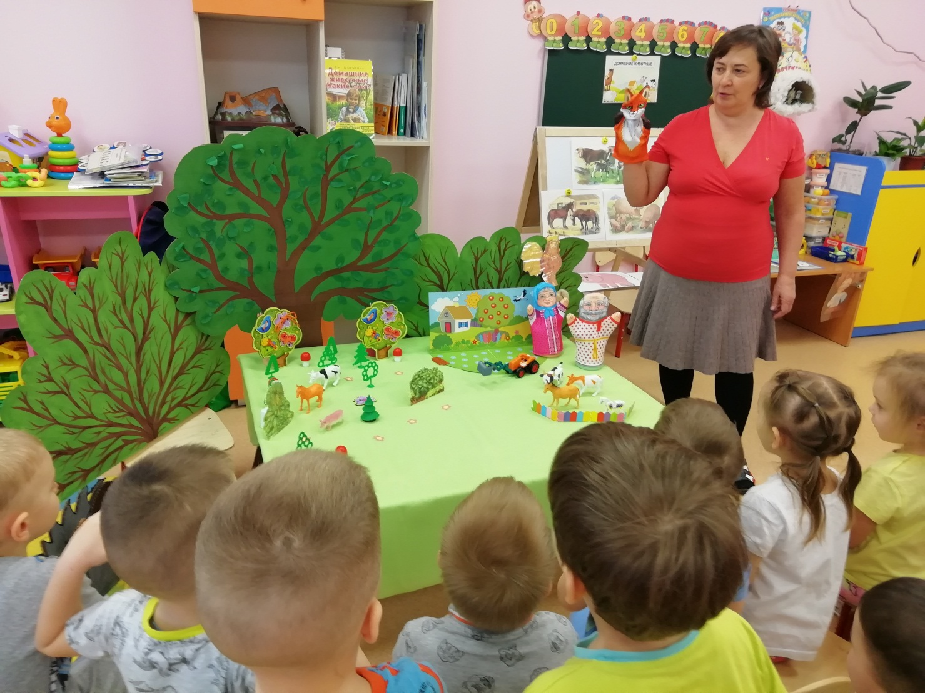

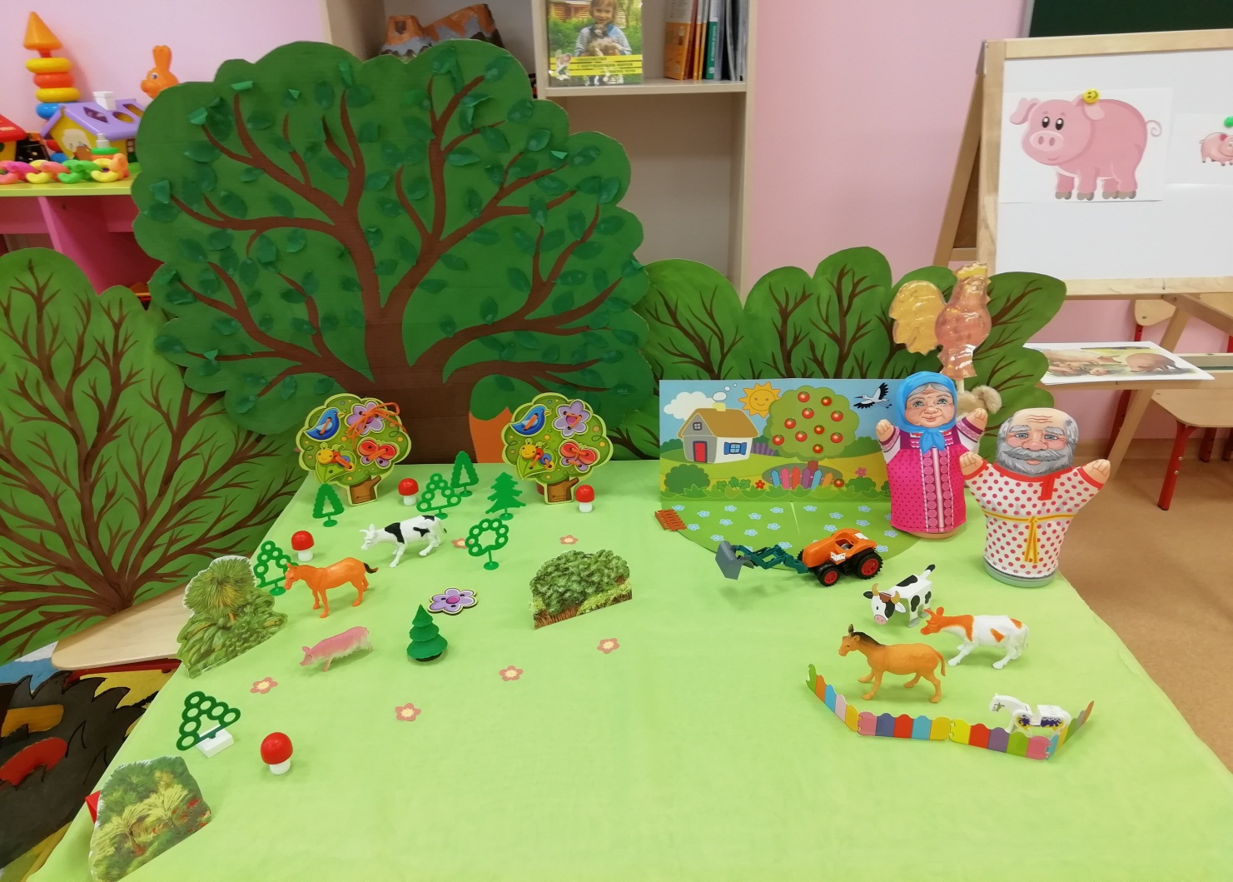

Приложение 2

